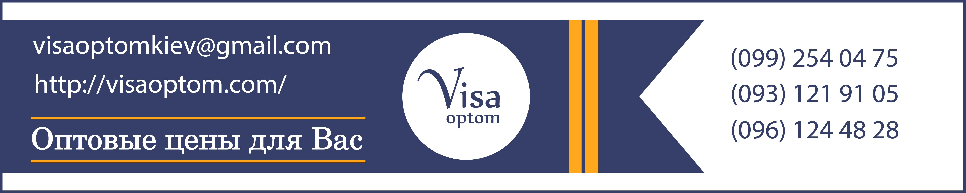

**Компания "VISA OPTOM" специализируется на гарантированном открытии Шенгенских виз для всех регионов с минимальным пакетом документов.**

**Консульский и визовый сбор в стоимость не включен!**

|  |  |  |  |  |
| --- | --- | --- | --- | --- |
| **СТРАНА** | **ТИП ВИЗЫ** | **СРОКИ**  **ОФОРМЛЕНИЯ** | **НЕОБХОДИМЫЕ**  **ДОКУМЕНТЫ** | **ЦЕНА** |
| **ЛИТВА**  **ТУРИЗМ** | 30/15 | 7-10 рабочих дней  Срочная 3-5  рабочих дней  +35 € | Загран. паспорт  Ксерокопия укр.паспорта  2 фото 3,5х4,5  Копия ИНН | **70 €** |
| 45/30 | **90 €** |
| 180/90  любой паспорт | 7-10 рабочих дней | **235 €** |
| 360/90  любой паспорт | **310 €** |
| **ЛИТВА**  **БИЗНЕС** | 180/90  езженый паспорт | 10-15 рабочих дней | Загран. паспорт  Ксерокопия укр.паспорта  2 фото 3,5х4,5  Копия ИНН | **245 €** |
| 180/90  чистый паспорт | **255 €** |
| 360/90  езженый паспорт | **315 €** |
| 360/90  чистый паспорт | **325 €** |
| **ВЕНГРИЯ**  **ТУРИЗМ** | 1 год  при наличии любой Шенген визы | 7-10 рабочих дней | Загран.паспорт  Ксерокопия укр.паспорта  2 фото 3,5х4,5  Справка с работы  Справка с банка  Копия ИНН | **350 €** |
| 2 года  при наличии мультивизы | **600 €** |
| 3 года  при наличии мультивизы | **800 €** |

В случаи экстренных ситуаций обращаться к руководителю Билодуб Дане Тел.(Viber) +380 93 157 18 45